Regelung und weitere Steuerfunktionen

Lernziel
In diesem Kapitel lernen die Studierenden wesentliche Komponenten und Anforderungen an einen Baustein zur kontinuierlichen Regelung von Prozessgrößen kennen und können eine Temperaturregelung mit den Bausteinen CTRL_PID und PULSEGEN anlegen und konfigurieren.

Theorie in kürze
In der Prozessindustrie müssen bestimmte Prozessgrößen trotz Störungen auf einem bestimmten Wert gehalten (Störverhalten) bzw. Prozessgrößen stabil auf vorgegebene Sollwerte eingestellt (Führungsverhalten) werden. Dafür werden Regelkreise wie in Abbildung 1 verwendet.
Abbildung 1: Regelkreis
Im Falle unserer Anlage muss die Reaktortemperatur für eine spezifikationsgerechte Reaktionsführung auf einen bestimmten Wert eingestellt werden. Störgrößen sind die Umgebungstemperatur und die Einsatzstoffe mit unterschiedlichen Temperaturen. Damit die Temperatur geregelt werden kann, muss sie zunächst durch Messung bestimmt werden. Dieser Messwert, der dem Istwert der Prozessgröße entspricht, wird anschließend mit dem gewünschten Wert (Sollwert) verglichen. Der Unterschied zwischen Istwert und Sollwert wird (Regel-)Abweichung genannt.
Bei bekannter Regelabweichung können Gegenmaßnahmen abgeleitet werden. Bei der Temperaturregelung wird die Heizung eingeschaltet, wenn der gemessene Istwert kleiner ist als der vorgegebene Sollwert. Damit der Prozess selbsttätig reagiert, wird ein Regler benötigt. Ein Regler, der nur anhand der aktuellen Abweichung den Stellwert berechnen, wird Proportionalregler (kurz: P-Regler) genannt.
In der Praxis haben sich Regler durchgesetzt, die mit Hilfe weniger Parameter für eine große Bandbreite von Prozessen eingesetzt werden können, sogenannte PID-Regler.
In der PCS 7 Standard Library V71 gibt es bewährte Bausteine, die diese Funktionalität implementieren. Im Folgenden wird der Baustein CTRL_PID verwendet.

Theorie

Einführung
Der oben erwähnte P-Regler stellt den einfachsten Regler dar. Er arbeitet nach dem Prinzip: Je größer die aktuelle Abweichung, desto größer wird der Stellwert. Sein Verhalten leitet sich also direkt aus der aktuellen Regelabweichung ab, was ihn schnell und dynamisch relativ günstig macht. Allerdings werden bestimmte Störungen nicht vollständig ausgeregelt, das heißt es gibt immer eine bleibende Regelabweichung.
Nicht jeder Prozess toleriert eine bleibende Regelabweichung, so dass weitere Maßnahmen getroffen werden müssen. Eine Möglichkeit besteht darin einen integralen Anteil zuzuschalten, wodurch der P-Regler zu einem PI-Regler wird. Die Wirkung des integralen Anteils besteht darin, dass eine anhaltende Regelabweichung aufsummiert wird. Damit wird der Stellwert trotz gleichbleibender Regelabweichung immer größer.
Treten in einem System sprungförmige Störungen auf, so kann diesen mit einem zusätzlich differenzierenden Anteil schnell entgegengesteuert werden. Der D-Anteil berechnet die Stellgröße aus der zeitlichen Ableitung der Regeldifferenz. Dieses Verhalten führt aber auch zu einer Verstärkung von stochastischen Störungen (Rauschen). Hier muss ein sinnvoller Mittelweg gefunden werden.
Eine Kombination aus P, I und D-Anteil wird PID-Regler genannt. In der Prozessindustrie werden 95 % der Anwendungen mit diesen Reglern realisiert, da der PID-Regler mit nur drei Parametern (Verstärkung, Nachstellzeit und Vorhaltezeit) eingestellt wird. Diese wenigen Parameter ermöglichen bereits eine gute Anpassung an eine Vielzahl unterschiedlicher dynamischer Prozesse.
Das Einstellen der Parameter setzt allerdings Kenntnisse über das zu regelnde System voraus. Die Kenntnisse über das System können aus Erfahrung gewonnen, experimentell bestimmt oder durch die Modellierung des Prozesses berechnet werden. Für eine große Bandbreite von Prozessen, die nicht von Totzeiten dominiert werden und in ähnlicher Art und Weise auf positive wie negative Veränderungen der Stellgrößeneingriffe reagieren, konnten verschiedene praxistaugliche Einstellregeln gefunden werden. Als Beispiele seien die Einstellregeln nach Chien, Hrones und Reswick [1], die Methode von Ziegler und Nichols [2] sowie die T-Summen-Regel [3] genannt.
Das Prozessleitsystem PCS 7 unterstützt das Einstellen der Parameter mit Hilfe eines PID-Tuners.
Bei dem Reglerbaustein CTRL_PID heißt der Parameter für die Verstärkung GAIN, für den Integralanteil TN (Nachstellzeit) und für den Differentialanteil TV (Vorhaltezeit). Zusätzlich gibt es noch den Parameter TM_LAG, der die Verzögerungszeit des D-Anteils einstellt. Die Zeiten sind jeweils in Sekunden anzugeben. Die Eingangsgröße des Reglers ist die Regelabweichung ER und die Ausgangsgröße ist der Stellwert LMN, welcher sich nach der folgenden Formel berechnet:
$\text{LMN}=\text{GAIN}⋅\left(1+\frac{1}{\text{TN}⋅s}+\frac{\text{TV}⋅s}{1+{\text{TM}}_{\text{LAG}}⋅s}\right)⋅\text{ER}$.

Industrietauglichkeit von Reglern
Damit ein Regler auch im industriellen Alltag funktioniert, müssen weitere Funktionen implementiert sein. Dazu gehören vor allem:
- Stoßfreie Umschaltung
- Anti-Reset-Windup
- Unterstützung von verschiedenen Regelstrukturen.
Die stoßfreie Umschaltung soll eine abrupte Änderung der Stellgröße bei der Umschaltung zwischen Hand- und Automatikbetrieb, zwischen interner und externer Sollwertvorgabe oder bei Parameteränderung verhindern. Eine stoßfreie Umschaltung zwischen Hand- und Automatikbetrieb wird zum Beispiel gefordert, wenn ein Prozess in der Verfahrenstechnik halbautomatisch abläuft, wenn also das Anfahren von Hand durchgeführt wird und anschließend im regulären Betrieb auf Automatik umgeschaltet wird. Im Handbetrieb wird die Stellgröße direkt vom Operator vorgegeben, während im Automatikbetrieb die Stellgröße vom Regelalgorithmus berechnet wird.
Die Funktion Anti-Reset-Windup (ARW) soll verhindern, dass sich der integrale Anteil (engl. reset) der Stellgröße immer weiter erhöht (bildlich: aufwickelt, engl. windup), weil eine Regelabweichung zum Beispiel aufgrund der Stellgrößenbeschränkung nicht ausgeregelt werden kann.
Die Unterstützung verschiedener Regelstrukturen ermöglicht die Optimierung der Regelung ohne den Regler austauschen zu müssen. Im Abschnitt ‚Erweiterte Regelstrukturen‘ werden einige dieser Regelstrukturen genauer erklärt. Mit CTRL_PID aus der PCS 7 Standard Library V71 lassen sich folgende Regelstrukturen realisieren:
- Festwertregelung
- Kaskadenregelung (Einfach-/Mehrfachkaskaden)
- Verhältnisregelung
- Gleichlaufregelung
- Mischungsregelung
- Störgrößenaufschaltung
Mit diesem Baustein kann bereits die Mehrzahl der in der Prozessindustrie üblichen Regelungsstrukturen realisiert werden. Für darüber hinaus gehende Schaltungen, zum Beispiel Split-Range Regelung, Smith-Prädikator Regelung und Ablösende Regelung (Override) stellt die PCS 7 Advanced Process Library V71 den kontinuierlichen PID-Regler PIDConL zur Verfügung.

Erweiterte Regelstrukturen
In verschiedenen Anwendungen reichen einschleifige Regelkreise nicht aus, so dass erweiterte Regelstrukturen eingesetzt werden müssen, um das gewünschte Ziel zu erreichen.
Kann bei einer Prozessgröße das Führungs- und das Störverhalten nicht gleichzeitig zufriedenstellend optimiert werden, kann eine Stör-/Hilfsgrößenaufschaltung oder eine Kaskadenregelung eingesetzt werden.
Wenn die Störgröße gemessen werden kann und ihr Angriffspunkt bekannt ist, kann eine Kompensation der Störgröße auf den Reglereingang oder -ausgang aufgeschaltet werden. Mit der Störgrößenaufschaltung kann die Störgröße vollständig kompensiert werden, so dass der Regler auf optimales Führungsverhalten eingestellt werden kann.
Abbildung 2: Störgrößenaufschaltung am Reglereingang (1) oder am Reglerausgang (2)
Kann die Störgröße nicht gemessen werden, dafür aber eine andere Größe im System, so wird diese Hilfsgröße mit einem Regler auf den Reglereingang geschalten. Die Hilfsgrößenaufschaltung reduziert den Einfluss der Störgröße, kompensiert ihn jedoch nicht vollständig.
Abbildung 3: Hilfsgrößenaufschaltung
Erfolgt die Aufschaltung am Reglereingang, so sind die Kompensation und der Regler nicht unabhängig voneinander. Das bedeutet, dass bei einer Anpassung der Reglerparameter auch die Kompensation angepasst werden muss.
Reichen die Stör- und Hilfsgrößenaufschaltung nicht aus, kann der Angriffspunkt der Störgrößen nicht hinreichend genau bestimmt werden oder können die Teilsysteme nicht hinreichend genau modelliert werden, so wird eine zwei- oder mehrschleifige Kaskadenregelung eingesetzt.
Beim Entwurf der Kaskadenregelung wird davon ausgegangen, dass die unterlagerten Regelkreise (Regler 2 in Abbildung 4 – ein sogenannter Folgeregler) jeweils schneller reagieren als die überlagerten Regelkreise (Regler 1 in Abbildung 4 – ein sogenannter Führungsregler). Die Optimierung der Regelung erfolgt damit stets von innen nach außen.
Die Kaskadenregelung reduziert den Einfluss der Störgröße und macht die Regelung der Führungsgröße schneller. Damit die Kaskadenregelung eingesetzt werden kann, müssen entsprechend messbare Größen vorhanden sein.
Abbildung 4: Kaskadenregelung mit zwei Schleifen
Die Verhältnisregelung wird eingesetzt, wenn die Prozessgröße in Abhängigkeit einer anderen Größe bestimmt wird, zum Beispiel die Verhältnisregelung zweier zu vermischender Flüssigkeitsströme, das heißt Regelung der Zusammensetzung der Mischung oder die Verhältnisregelung von Brenngas und Frischluft an einem Gasbrenner für optimale Verbrennung. Der Sollwert der Prozessgröße w₂ wird aus dem Verhältnis V_{w} und der Prozessgröße x₁ berechnet.
Abbildung 5: Verhältnisregelung

Anschaltung an Prozesse
Das kontinuierliche Ausgangssignal des Reglers wird nicht immer direkt an den Prozess ausgegeben. Besonders bei großen Kräften oder Strömen ist das nicht sinnvoll, so dass eine binäre Anschaltung erfolgt. Dazu wird das analoge Signal über die Impulsbreitenmodulation (auch Pulsbreiten- oder Pulsweitenmodulation genannt) in ein binäres Signal gewandelt. Bei PCS 7 gibt es dafür den Elementarbaustein PULSEGEN [4].
Die Funktion PULSEGEN transformiert die Eingangsgröße INV (= LMN Stellwert des PID-Reglers) durch Modulation der Impulsbreite in eine Impulsfolge mit konstanter Periodendauer. Sie entspricht der Zykluszeit, mit der die Eingangsgröße aktualisiert wird und muss in PER_TM parametriert werden.
Die Dauer eines Impulses pro Periodendauer ist proportional zur Eingangsgröße. Dabei ist der durch PER_TM parametrierte Zyklus nicht identisch mit dem Bearbeitungszyklus des Funktionsbausteins PULSEGEN. Wie in Abbildung 6 dargestellt, setzt sich ein Zyklus PER_TM aus mehreren Bearbeitungszyklen des Funktionsbausteins PULSEGEN zusammen. Die Anzahl der PULSEGEN-Aufrufe pro PER_TM-Zyklus stellt dabei ein Maß für die Genauigkeit der Impulsbreitenmodulation dar.
Abbildung 6: Zeitverlauf Eingang INV zu Ausgang QPOS_P von PULSEGEN [4]
Eine Eingangsgröße von 30 % bei 10 PULSEGEN-Aufrufen pro PER_TM bedeutet folgendes:
- 1 am Ausgang QPOS für die ersten drei Aufrufe des PULSEGEN (30 % von 10 Aufrufen)
- 0 am Ausgang QPOS für sieben weitere Aufrufe des PULSEGEN (70 % von 10 Aufrufen)
Die Impulsdauer wird zu Beginn jeder Periode neu berechnet. Durch ein Abtastverhältnis von 1:10 (CTRL_PID-Aufrufe zu PULSEGEN-Aufrufe) ist die Stellwertgenauigkeit in diesem Beispiel auf 10 % beschränkt. Vorgegebene Eingangswerte INV können nur im Raster von 10 % auf eine Impulslänge am Ausgang QPOS abgebildet werden. Entsprechend erhöht sich die Genauigkeit mit der Anzahl der PULSEGEN-Aufrufe pro CTRL-PID-Aufruf. Wenn PULSEGEN 100 mal und CTRL-PID nur einmal aufgerufen wird, so wird eine Auflösung von 1 % des Stellwertbereichs erreicht.
Hinweis: Die Untersetzung der Aufrufhäufigkeit müssen Sie selbst programmieren.

Literatur
[1] Chien, Kun Li; Hrones, J. A.; Reswick, J. B. (1952): On the Automatic Control of Generalized Passive Systems. In: Transactions of the American Society of Mechanical Engineers, Bd. 74, Cambridge (Mass.), S. 175-185.
[2] Ziegler, J. G. und Nichols, N. B. (1942): Optimum settings for automatic controllers. In: Trans. ASME, 64, S. 759-768.
[3] Kuhn, U.: Eine praxisnahe Einstellregel für PID-Regler: Die T-Summen-Regel. Automatisierungstechnische Praxis, Nr. 5, 1995, S. 10-16.
[4] SIEMENS (2009): Prozessleitsystem PCS 7: CFC – Elementarbausteine.

Schritt-für-Schritt-Anleitung

Aufgabenstellung
Entsprechend den Vorgaben aus dem Kapitel ‚Prozessbeschreibung’ sollen die CFC- Pläne aus dem Kapitel Anlagensicherung ergänzt werden.
Die folgenden CFC- Pläne werden hier erstellt:
- A1T2H003: Handbetätigung Edukt B003 nach Reaktor R001
- A1T2H007: Handbetätigung Reaktor R001 Rühren
- A1T2H008: Handbetätigung Reaktor R001 Heizen
- A1T1S003: Pumpe Ablass Edukttank B003
- A1T1X006: Auf/Zu-Ventil Ablass Edukttank B003
- A1T2X003: Auf/Zu-Ventil Zufluss Reaktor R001 aus Edukttank B003
- A1T2S001: Rührer Reaktor R001
- A1T2T001: Temperatur Reaktor R001

Dabei sind die folgenden Verriegelungsbedingungen zu beachten:
- Ein Aktor darf nur geschaltet werden, wenn der Hauptschalter der Anlage eingeschaltet und der Notaus-Schalter entriegelt ist.
- Kein Behälter darf überlaufen, das heißt es gibt entweder einen Sensor, der den Maximalfüllstand signalisiert oder der maximale Füllstand (hier: 1000 ml) ist numerisch bekannt und wird über den gemessenen Füllstand ausgewertet.
- Keine Pumpe darf Luft ansaugen, das heißt es gibt entweder einen Sensor, der den Minimalfüllstand signalisiert oder der minimale Füllstand (hier: 50 ml) ist numerisch bekannt und wird über den gemessenen Füllstand ausgewertet.
- Eine Pumpe darf nicht versuchen, Flüssigkeit von einem geschlossenen Ventil anzusaugen oder Flüssigkeit gegen ein geschlossenes Ventil zu drücken.
- Die Temperaturen in den beiden Reaktoren dürfen 60°C nicht übersteigen.
- Die Heizungen der beiden Reaktoren dürfen nur in Betrieb genommen werden, wenn sie mit Flüssigkeit bedeckt sind (hier: minimal 200 ml im Reaktor).
- Die Rührer der beiden Reaktoren sollten nur in Betrieb genommen werden, wenn sie mit Flüssigkeit in Berührung kommen (hier: minimal 300 ml im Reaktor).

Lernziel
In diesem Kapitel erwirbt der Studierende:
- Weitere praktische Erfahrung beim Programmieren mit CFC
- Kenntnisse zur Programmierung eines kontinuierlichen Reglers mit Impulsausgang und Verriegelungen

Programmierung
- Um die Handbetätigung für das Umfüllen aus Edukttank B003 nach Reaktor R001 zu programmieren, legen wir im SIMATIC Manager in der Technologischen Hierarchie für die EMSR- Stelle A1T2H003 einen neuen CFC- Plan an. Richten Sie sich bitte dabei an die folgenden Bilder und Vorgaben:
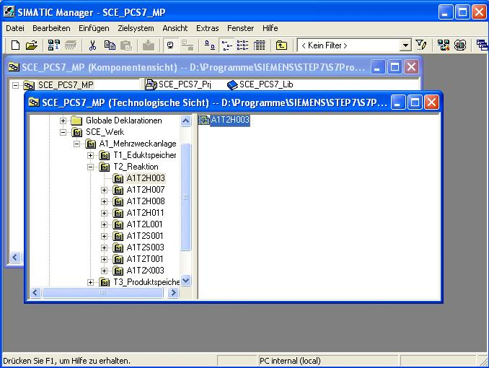

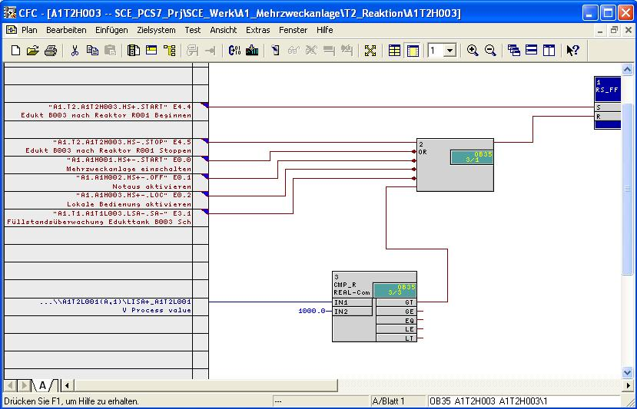
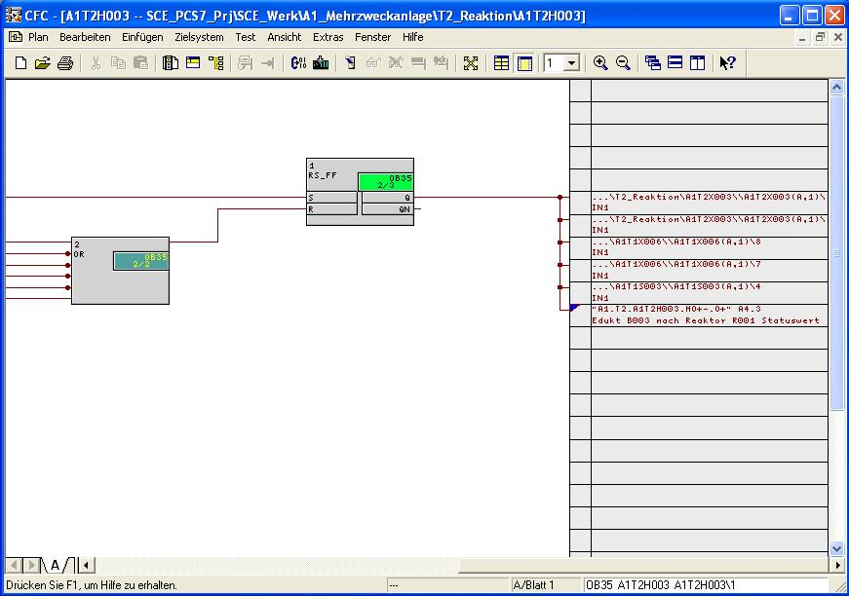

Tabelle 1: Neue Bausteine im Plan ‚A1T2H003/Blatt1’
Baustein | Katalog/Ordner | Anzahl Anschlüsse
RS_FF / RS-FlipFlop | Bausteine/FLIPFLOP
OR / Oder- Funktion | Bausteine/BIT_LGC | 6
CMP_R / Vergleicher für REAL-Werte | Bibliotheken/PCS 7 Library V71/ Blocks+Templates\Blocks/COMPARE

Tabelle 2: Eingangsverschaltungen im Plan ‚A1T2H003/Blatt1’
Eingang | Verschaltung zu | Invertiert
RS_FF.1.S | ‚A1.T2.A1T2H003.HS+.START’ / E4.4 / Edukt B003 nach Reaktor R001 Beginnen | nein
OR.2.IN1 | ‚A1.T2.A1T2H003.HS-.STOP’ / E4.5 / Edukt B003 nach Reaktor R001 Stoppen | nein
OR.2.IN2 | ‚A1.A1H001.HS+-.START’ / E0.0 / Mehrzweckanlage einschalten | ja
OR.2.IN3 | ‚A1.A1H002.HS+-.OFF’ / E0.1 / Notaus aktivieren | ja
OR.2.IN4 | ‚A1.A1H003.HS+-.LOC’ / E0.2 / Lokale Bedienung aktivieren | ja
OR.2.IN5 | ‚A1.T1.A1T1L003.LSA-.SA-’ / E3.1 / Füllstandsüberwachung Edukttank B003 Schaltpunkt L | ja
CMP_R.3.IN1 | A1T2L001(A,1) / CH_AI.LISA+_A1T2L001.V Process value
CMP_R.3.IN2 | 1000.0
Tabelle 3: Bausteinverschaltungen im Plan ‚A1T2H003/Blatt1’
Eingang | Ausgang | Invertiert
RS_FF.1.R | OR.2.OUT | nein
OR.2.IN6 | CMP_R.3.GT | nein

Tabelle 4: Ausgangsverschaltungen im Plan ‚A1T2H0003/Blatt1’
Ausgang | Verschaltung zu | Invertiert
RS_FF.1.Q | ‚A1.T2.A1T2H003.HO+-.O-’ / A4.3 / Edukt B003 nach Reaktor R001 Statuswert | nein
RS_FF.1.Q | Die weiteren hier sichtbaren Verschaltungen werden erst später aus den Plänen A1T2X003, A1T1X006 und A1T1S003 erstellt.

- Um die Handbetätigung für den Rührer im Reaktor R001 zu programmieren legen wir im SIMATIC Manager in der Technologischen Hierarchie für die EMSR- Stelle A1T2H007 einen neuen CFC- Plan an. Richten Sie sich bitte dabei an die folgenden Bilder und Vorgaben:
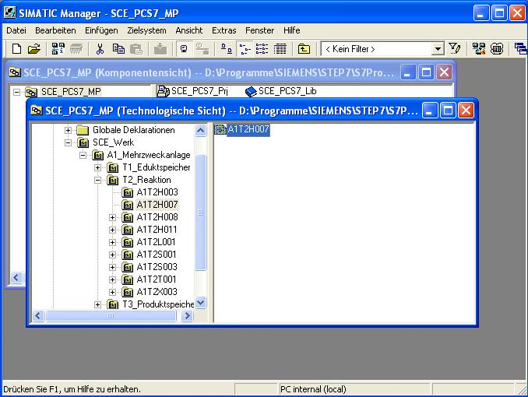
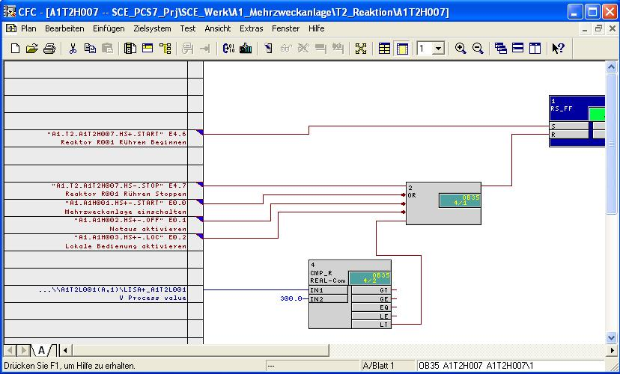

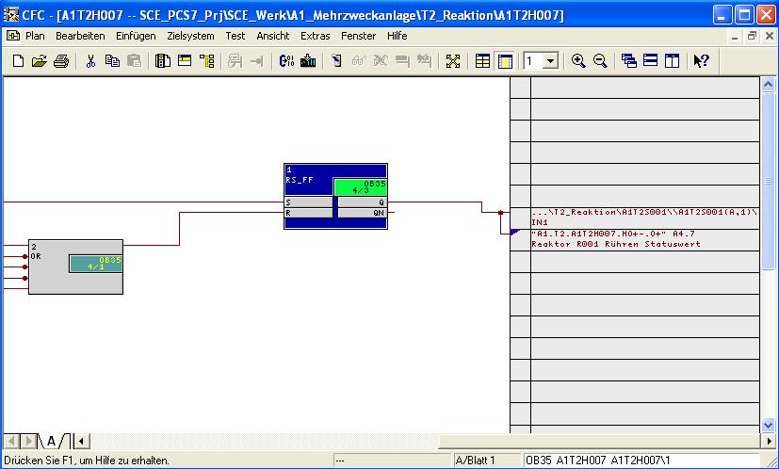
Tabelle 5: Neue Bausteine im Plan ‚A1T2H007Blatt1’
Baustein | Katalog/Ordner | Anzahl Anschlüsse
RS_FF / RS-FlipFlop | Bausteine/FLIPFLOP
OR / Oder- Funktion | Bausteine/BIT_LGC | 5
CMP_R / Vergleicher für REAL-Werte | Bibliotheken/PCS 7 Library V71/Blocks+Templates\Blocks/COMPARE

Tabelle 6: Eingangsverschaltungen im Plan ‚A1T2H007Blatt1’
Eingang | Verschaltung zu | Invertiert
RS_FF.1.S | ‚A1.T2.A1T2H007.HS+.START’ / E4.6 / Reaktor R001 Rühren Beginnen | nein
OR.2.IN1 | ‚A1.T2.A1T2H007.HS-.STOP’ / E4.7 / Reaktor R001 Rühren Stoppen | nein
OR.2.IN2 | ‚A1.A1H001.HS+-.START’ / E0.0 / Mehrzweckanlage einschalten | ja
OR.2.IN3 | ‚A1.A1H002.HS+-.OFF’ / E0.1 / Notaus aktivieren | ja
OR.2.IN4 | ‚A1.A1H003.HS+-.LOC’ / E0.2 / Lokale Bedienung aktivieren | ja
CMP_R.3.IN1 | A1T2L001(A,1) / CH_AI.LISA+_A1T2L001.V Process value
CMP_R.3.IN2 | 300.0

Tabelle 7: Bausteinverschaltungen im Plan ‚A1T2H007Blatt1’
Eingang | Ausgang | Invertiert
RS_FF.1.R | OR.2.OUT | nein
OR.2.IN5 | CMP_R.3.LT | nein

Tabelle 8: Ausgangsverschaltungen im Plan ‚A1T2H0007Blatt1’
Ausgang | Verschaltung zu | Invertiert
RS_FF.1.Q | ‚A1.T2.A1T2H007.HO+-.O+’ / A4.7 / Reaktor R001 Rühren Statuswert | nein
RS_FF.1.Q | Die zweite hier sichtbare Verschaltung wird erst später aus dem Plan A1T2S001 erstellt.
- Um die Handbetätigung für das Heizen im Reaktor R001 zu programmieren legen wir im SIMATIC Manager in der Technologischen Hierarchie für die EMSR- Stelle A1T2H008 einen neuen CFC- Plan an. Richten Sie sich bitte dabei an die folgenden Bilder und Vorgaben:
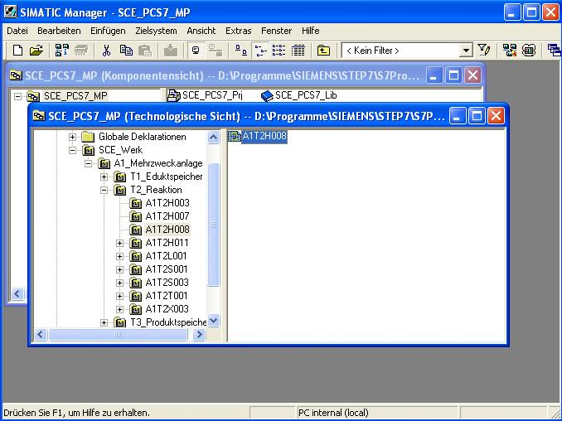

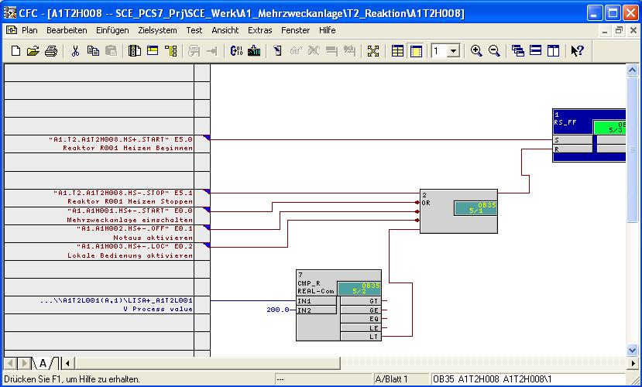
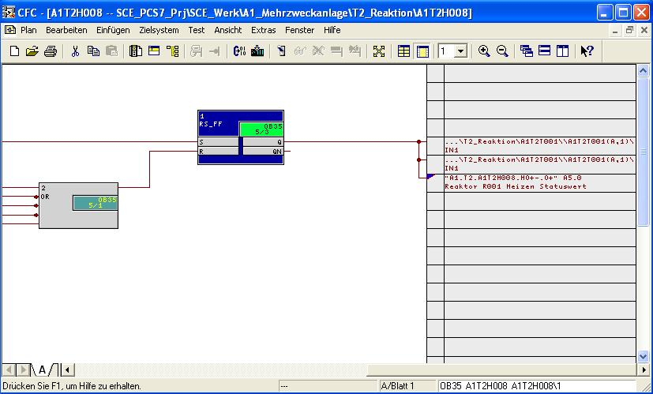

Tabelle 9: Neue Bausteine im Plan ‚A1T2H008Blatt1’
Baustein | Katalog/Ordner | Anzahl Anschlüsse
RS_FF / RS-FlipFlop | Bausteine/FLIPFLOP
OR / Oder- Funktion | Bausteine/BIT_LGC | 5
CMP_R / Vergleicher für REAL-Werte | Bibliotheken/PCS 7 Library V71/Blocks+Templates\Blocks/COMPARE

Tabelle 10: Eingangsverschaltungen im Plan ‚A1T2H008Blatt1’
Eingang | Verschaltung zu | Invertiert
RS_FF.1.S | ‚A1.T2.A1T2H008.HS+.START’ / E5.0 / Reaktor R001 Heizen Beginnen | nein
OR.2.IN1 | ‚A1.T2.A1T2H008.HS-.STOP’ / E5.1 / Reaktor R001 Heizen Stoppen | nein
OR.2.IN2 | ‚A1.A1H001.HS+-.START’ / E0.0 / Mehrzweckanlage einschalten | ja
OR.2.IN3 | ‚A1.A1H002.HS+-.OFF’ / E0.1 / Notaus aktivieren | ja
OR.2.IN4 | ‚A1.A1H003.HS+-.LOC’ / E0.2 / Lokale Bedienung aktivieren | ja
CMP_R.7.IN1 | A1T2L001(A,1) / CH_AI.LISA+_A1T2L001.V Process value
CMP_R.7.IN2 | 200.0

Tabelle 11: Bausteinverschaltungen im Plan ‚A1T2H008Blatt1’
Eingang | Ausgang | Invertiert
RS_FF.1.R | OR.2.OUT | nein
OR.2.IN5 | CMP_R.7.LT | nein

Tabelle 12: Ausgangsverschaltungen im Plan ‚A1T2H0008Blatt1’
Ausgang: | Verschaltung zu: | Invertiert
RS_FF.1.Q | ‚A1.T2.A1T2H008.HO+-.O+’ / A5.0 / Reaktor R001 Heizen Statuswert | nein
RS_FF.1.Q | Die anderen Beiden hier sichtbaren Verschaltung werden erst später aus dem Plan A1T2S001 erstellt.

- Nun wollen wir die Einzelsteuerfunktion mit Verriegelungen für die ‚Pumpe Ablass Edukttank B003’ in einem CFC- Plan mit zwei Blättern programmieren.
Hierzu kopieren wir im SIMATIC Manager in der Technologischen Hierarchie im Ordner ‚MOTORS’ den Messstellentyp ‚MOTOR’ aus der Stammdatenbibliothek in den Hierarchieordner für die EMSR- Stelle A1T1S003. Dann werden im CFC die weiteren Korrekturen und Erweiterungen vorgenommen. Richten Sie sich bitte dabei an die folgenden Bilder und Vorgaben:
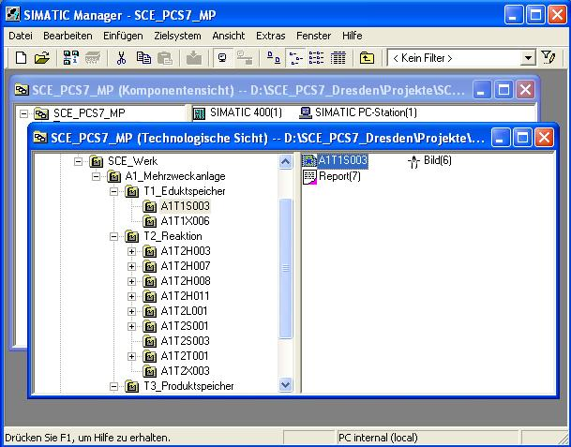

- Zuerst wird im zweiten Blatt des Plans A1T1S003 die Verriegelungen für die ‚Pumpe Ablass Edukttank B003’ programmiert.
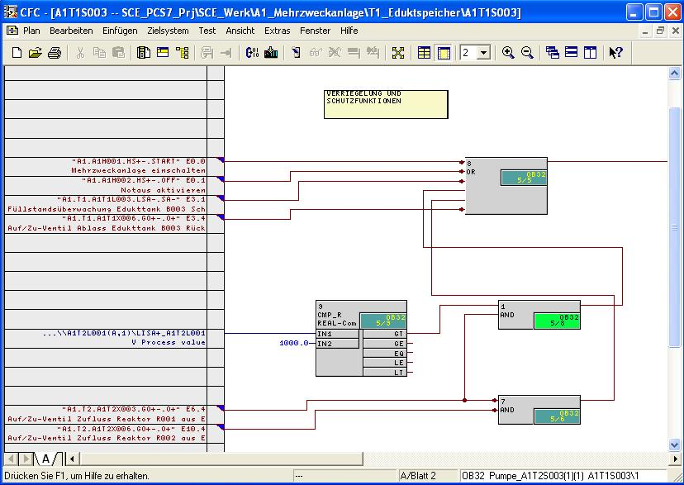

- Dann folgen die weiteren Verschaltungen für die ‚Pumpe Ablass Edukttank B003’ im ersten Blatt des Plans A1T1S003.
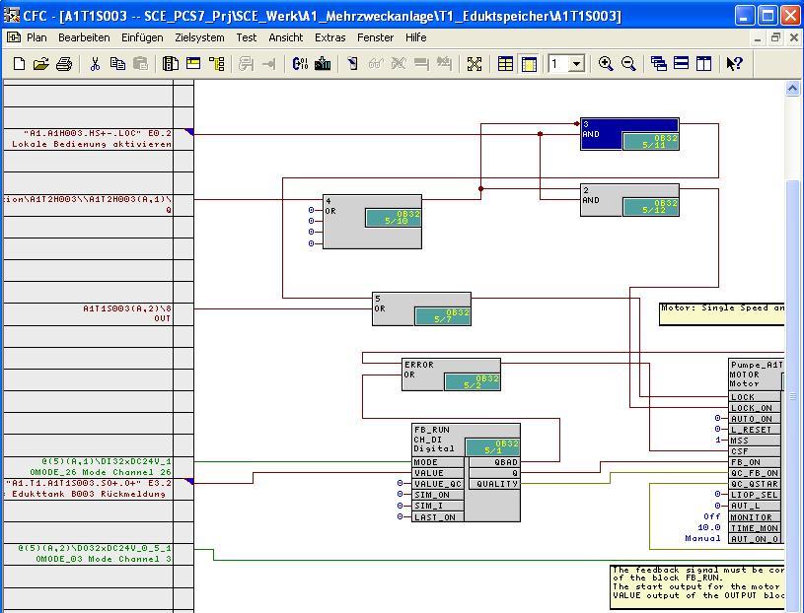
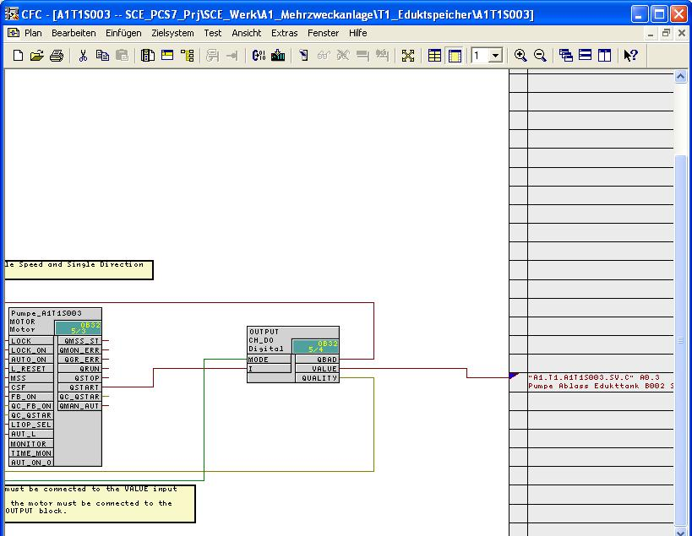

Tabelle 13: Neue Bausteine im Plan ‚A1T1S003/Blatt2’
Baustein | Katalog/Ordner | Anzahl Anschlüsse
OR / Oder- Funktion | Bausteine/BIT_LGC | 6
AND / Und- Funktion | Bausteine/BIT_LGC | 2
AND / Und- Funktion | Bausteine/BIT_LGC | 2
CMP_R / Vergleicher Gleitpunktzahlen | Bibliotheken/PCS 7 Library V71/Blocks+Templates\Blocks/COMPARE

Tabelle 14: Eingangsverschaltungen im Plan ‚A1T1S003/Blatt2’
Eingang | Verschaltung zu | Invertiert
OR.8.IN1 | ‚A1.A1H001.HS+-.START’ / E0.0 / Mehrzweckanlage einschalten | ja
OR.8.IN2 | ‚A1.A1H002.HS+-.OFF’ / E0.1 / Notaus aktivieren | ja
OR.8.IN3 | ‚A1.T1.A1T1L003.LSA-.SA-’ / E3.1 / Füllstandsüberwachung Edukttank B003 Schaltpunkt L | ja
OR.8.IN6 | ‚A1.T1.A1T1X006.GO+-.O+’ / E3.4 / Auf/Zu-Ventil Ablass Edukttank B003 Rückmeldung auf | ja
AND.1.IN2 | ‚A1.T2.A1T2X003.GO+-.O+’ / E6.4 / Auf/Zu-Ventil Zufluss Reaktor R001 aus Edukttank B003 Rückmeldung auf | nein
AND.7.IN1 | ‚A1.T2.A1T2X003.GO+-.O+’ / E6.4 / Auf/Zu-Ventil Zufluss Reaktor R001 aus Edukttank B003 Rückmeldung auf | ja
AND.7.IN2 | ‚A1.T3.A1T2X006.GO+-.O+’ / E10.4 / Auf/Zu-Ventil Zufluss Reaktor R002 aus Edukttank B003 Rückmeldung auf | ja
CMP_R.9.IN1 | A1T2L001(A,1) / CH_AI.LISA+_A1T2L001.V Process value
CMP_R.9.IN2 | 1000.0

Tabelle 15: Bausteinverschaltungen im Plan ‚A1T1S003/Blatt2’
Eingang | Ausgang | Invertiert
AND.1.IN1 | CMP_R.9.GT | nein
OR.8.IN4 | AND.1.OUT | nein
OR.1.IN5 | AND.7.OUT | nein

Tabelle 16: Neue Bausteine im Plan ‚A1T1S003/Blatt1’
Baustein | Katalog/Ordner | Anzahl Anschlüsse
AND / Und- Funktion | Bausteine/BIT_LGC | 2
AND / Und- Funktion | Bausteine/BIT_LGC | 2
OR / Oder- Funktion | Bausteine/BIT_LGC | 5
OR / Oder- Funktion | Bausteine/BIT_LGC | 2
Tabelle 17: Eingangsverschaltungen im Plan ‚A1T1S003/Blatt1’
Eingang | Verschaltung zu | Invertiert
AND.3.IN2 | ‚A1.A1H003.HS+-.LOC’ / E0.2 / Lokale Bedienung aktivieren | nein
AND.2.IN2 | ‚A1.A1H003.HS+-.LOC’ / E0.2 / Lokale Bedienung aktivieren | nein
OR.4.IN1 | A1T2H003(A,1) / RS_FF.1.Q | nein
OR.5.IN2 | A1T1S003(A,2) / OR.8.OUT | nein
CH_DI.FB_RUN.VALUE | ‚A1.T1.A1T1S003.SO+.O+’ / E3.2 / Pumpe Ablass Edukttank B003 Rückmeldung ein | nein
MOTOR.Pumpe_A1T1S003.MONITOR. | On
MOTOR.Pumpe_A1T1S003.TIME_MON | 10.0

Tabelle 18: Bausteinverschaltungen im Plan ‚A1T1S003/Blatt1’
Eingang | Ausgang | Invertiert
AND.3.IN1 | OR.4.OUT | ja
AND.2.IN1 | OR.4.OUT | nein
OR.5.IN1 | AND.3.OUT | nein
MOTOR.Pumpe_A1T1S003.LOCK | OR.5.OUT | nein
MOTOR.Pumpe_A1T1S003.LOCK_ON | AND.2.OUT | nein
MOTOR.Pumpe_A1T1S003.FB_ON | CH_DI.FB_RUN.Q | nein
CH_DO.OUTPUT.I | MOTOR.Pumpe_A1T1S003.QSTART | nein
MOTOR.Pumpe_A1T1S003.CSF | OR.ERROR.OUT | nein
OR.ERROR.IN1 | CH_DI.FB_RUN.QBAD | nein
OR.ERROR.IN2 | CH_DO.OUTPUT.QBAD | nein

Tabelle 19: Ausgangsverschaltungen im Plan ‚A1T1S003/Blatt1’
Ausgang | Verschaltung zu | Invertiert
CH_DO.OUTPUT.VALUE | ‚A1.T1.A1T1S003.SV.C’ / A0.3 / Pumpe Ablass Edukttank B003 Stellsignal | nein

- Dann programmieren wir die Einzelsteuerfunktion mit Verriegelungen für das ‚Auf/Zu-Ventil Ablass Edukttank B003’ in einem CFC- Plan mit zwei Blättern.
Hierzu kopieren wir im SIMATIC Manager in der Technologischen Hierarchie im Ordner ‚VALVES’ den Messstellentyp ‚VALVE’ aus der Stammdatenbibliothek in den Hierarchieordner für die EMSR- Stelle A1T1X006. Dann werden im CFC die weiteren Korrekturen und Erweiterungen vorgenommen. Richten Sie sich bitte dabei an die folgenden Bilder und Vorgaben:
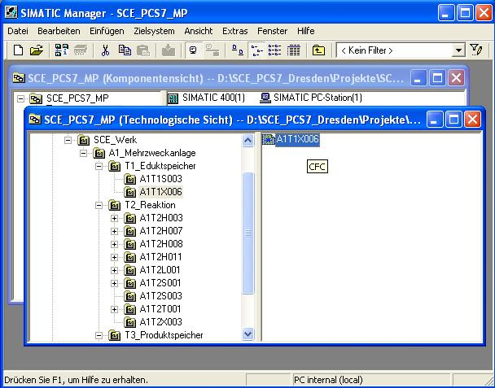

- Die Verriegelungen für das ‚Auf/Zu-Ventil Ablass Edukttank B003’ wird wieder in Blatt 2 programmiert.
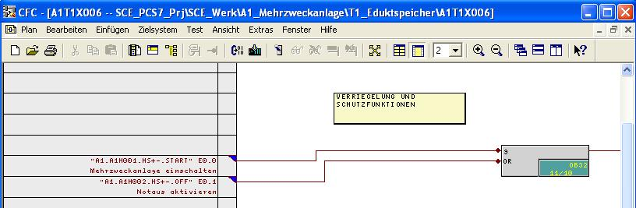
- Alle weiteren Verschaltungen für das ‚Auf/Zu-Ventil Ablass Edukttank B003’ erfolgen in Blatt 1.
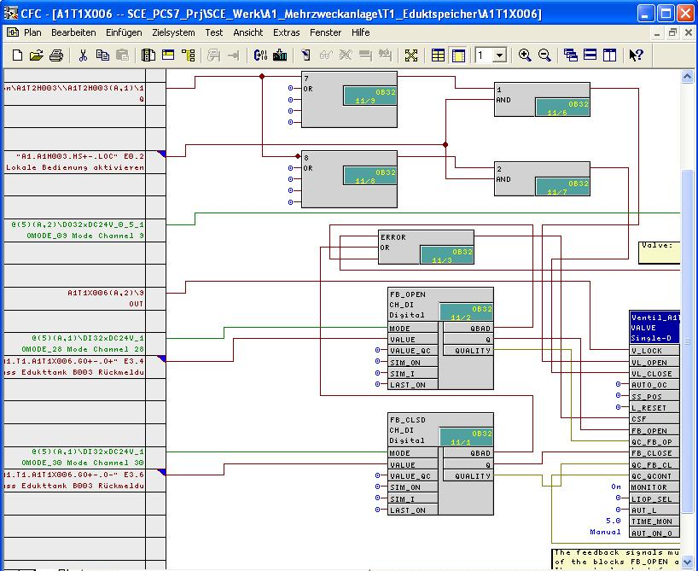

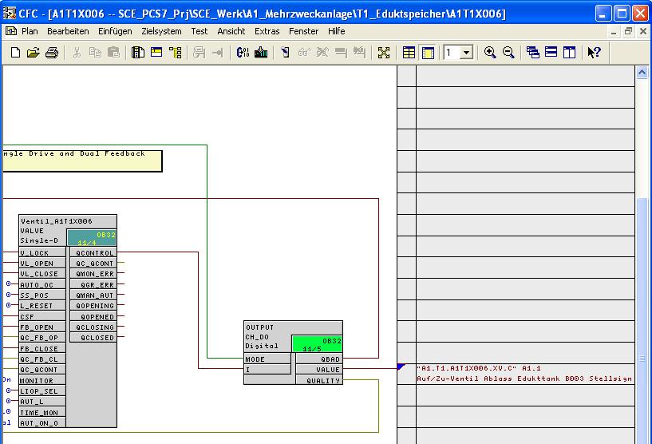
Tabelle 20: Neue Bausteine im Plan ‚A1T1X006/Blatt2’
Baustein | Katalog/Ordner | Anzahl Anschlüsse
OR / Oder- Funktion | Bausteine/BIT_LGC | 2

Tabelle 21: Eingangsverschaltungen im Plan ‚A1T1X006/Blatt2’
Eingang | Verschaltung zu | Invertiert
OR.9.IN1 | ‚A1.A1H001.HS+-.START’ / E0.0 / Mehrzweckanlage einschalten | ja
OR.9.IN2 | ‚A1.A1H002.HS+-.OFF’ / E0.1 / Notaus aktivieren | ja

Tabelle 22: Bausteinverschaltungen im Plan ‚A1T1X006/Blatt2’
Eingang | Ausgang | Invertiert
keine | keine | nein

Tabelle 23: Neue Bausteine im Plan ‚A1T1X006/Blatt1’
Baustein | Katalog/Ordner | Anzahl Anschlüsse
AND / Und- Funktion | Bausteine/BIT_LGC | 2
AND / Und- Funktion | Bausteine/BIT_LGC | 2
OR / Oder- Funktion | Bausteine/BIT_LGC | 5
OR / Oder- Funktion | Bausteine/BIT_LGC | 5

Tabelle 24: Eingangsverschaltungen im Plan ‚A1T1X006/Blatt1’
Eingang | Verschaltung zu | Invertiert
AND.1.IN2 | ‚A1.A1H003.HS+-.LOC’ / E0.2 / Lokale Bedienung aktivieren | nein
AND.2.IN2 | ‚A1.A1H003.HS+-.LOC’ / E0.2 / Lokale Bedienung aktivieren | nein
OR.7.IN1 | A1T2H003(A,1) / RS_FF.1.Q | nein
OR.8.IN1 | A1T2H003(A,1) / RS_FF.1.Q | ja
CH_DI.FB_OPEN.VALUE | ‚A1.T1.A1T1X006.GO+.O+’ / E3.4 / Auf/Zu-Ventil Ablass Edukttank B003 Rückmeldung auf | nein
CH_DI.FB_CLSD.VALUE | ‚A1.T1.A1T1X006.GO+.O-’ / E3.6 / Auf/Zu-Ventil Ablass Edukttank B003 Rückmeldung zu | nein
VALVE.Ventil_A1T1X006.V_LOCK | A1T1X006(A,2) / OR.9.OUT | nein
VALVE.Ventil_A1T1X006.MONITOR | On
VALVE.Ventil_A1T1X006.TIME_MON | 10.0
Tabelle 25: Bausteinverschaltungen im Plan ‚A1T1X006/Blatt1’
Eingang | Ausgang | Invertiert
AND.1.IN1 | OR.7.OUT | nein
AND.2.IN1 | OR.8.OUT | nein
VALVE.Ventil_A1T1X006.VL_OPEN | AND.1.OUT | nein
VALVE.Ventil_A1T1X006.VL_CLOSE | AND.2.OUT | nein
VALVE.Ventil_A1T1X006.FB_OPEN | CH_DI.FB_OPEN.Q | nein
VALVE.Ventil_A1T1X006.FB_CLOSE | CH_DI.FB_CLSD.Q | nein
CH_DO.OUTPUT.I | VALVE.Ventil_A1T1X006.QCONTROL | nein
VALVE.Ventil_A1T1X006.CSF | OR.ERROR.OUT | nein
OR.ERROR.IN1 | CH_DO.OUTPUT.QBAD | nein
OR.ERROR.IN2 | CH_DI.FB_CLSD.QBAD | nein
OR.ERROR.IN3 | CH_DI.FB_OPEN.QBAD | nein

Tabelle 26: Ausgangsverschaltungen im Plan ‚A1T1X006/Blatt1’
Ausgang | Verschaltung zu | Invertiert
CH_DO.OUTPUT.VALUE | ‚A1.T1.A1T1X006.XV.C’ / A1.1 / Auf/Zu-Ventil Ablass Edukttank B003 Stellsignal | nein

- Nun wollen wir auch noch die Einzelsteuerfunktion mit Verriegelungen für das ‚Auf/Zu-Ventil Zufluss Reaktor R001 aus Edukttank B003’ in einem CFC- Plan mit zwei Blättern programmieren.
Hierzu kopieren wir im SIMATIC Manager in der Technologischen Hierarchie im Ordner ‚VALVES’ den Messstellentyp ‚VALVE’ aus der Stammdatenbibliothek in den Hierarchieordner für die EMSR- Stelle A1T2X003. Dann werden im CFC die weiteren Korrekturen und Erweiterungen vorgenommen. Richten Sie sich bitte dabei an die folgenden Bilder und Vorgaben:
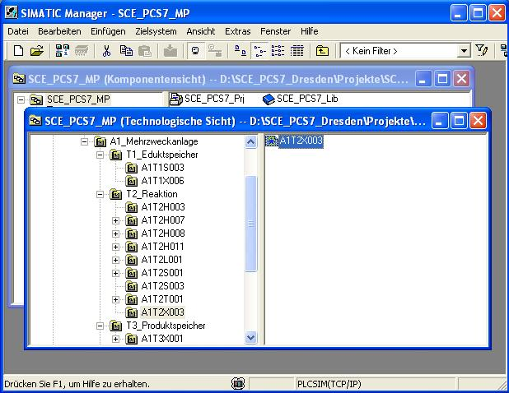

- Die Verriegelungen für das ‚Auf/Zu-Ventil Zufluss Reaktor R001 aus Edukttank B003’ wird in Blatt 2 programmiert.
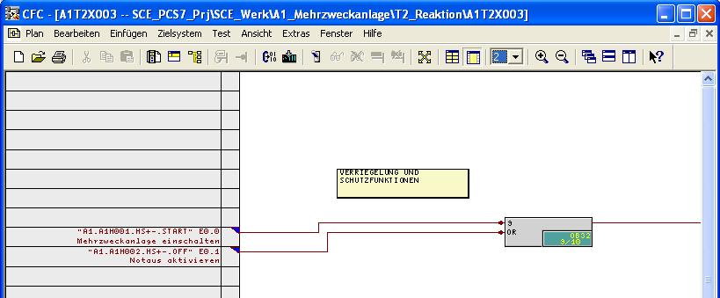

- In Blatt1 werden dann die weiteren Verschaltungen für das ‚Auf/Zu-Ventil Zufluss Reaktor R001 aus Edukttank B003’ angelegt.
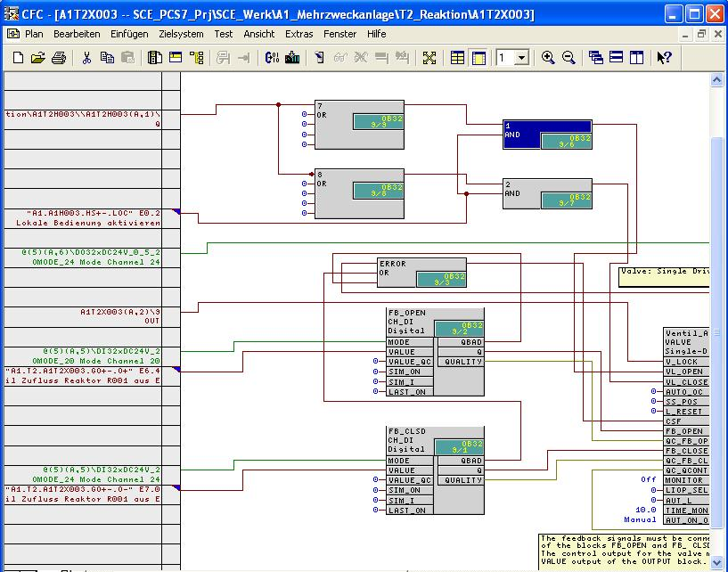

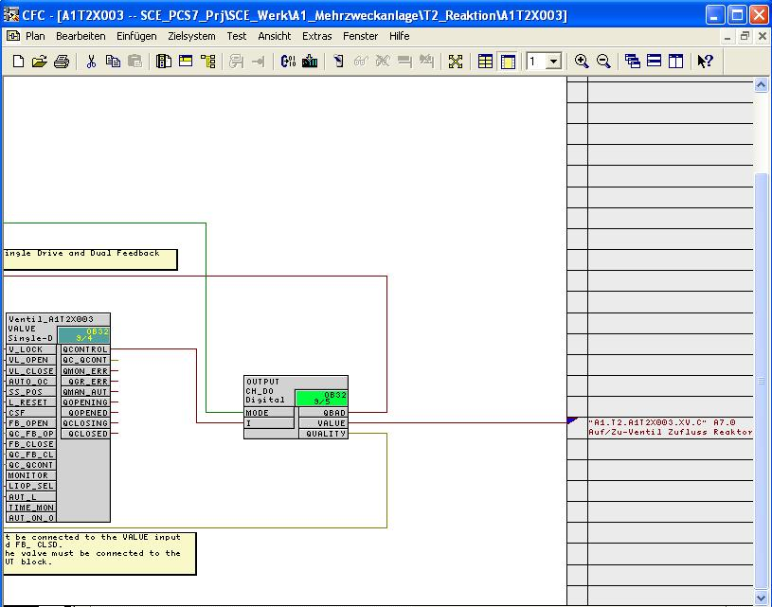
Tabelle 27: Neue Bausteine im Plan ‚A1T2X003/Blatt2’
Baustein | Katalog/Ordner | Anzahl Anschlüsse
OR / Oder- Funktion | Bausteine/BIT_LGC | 2

Tabelle 28: Eingangsverschaltungen im Plan ‚A1T2X003/Blatt2’
Eingang | Verschaltung zu | Invertiert
OR.9.IN1 | ‚A1.A1H001.HS+-.START’ / E0.0 / Mehrzweckanlage einschalten | ja
OR.9.IN2 | ‚A1.A1H002.HS+-.OFF’ / E0.1 / Notaus aktivieren | ja

Tabelle 29: Bausteinverschaltungen im Plan ‚A1T2X003/Blatt2’
Eingang | Ausgang | Invertiert
keine | keine | nein

Tabelle 30: Neue Bausteine im Plan ‚A1T2X003/Blatt1’
Baustein | Katalog/Ordner | Anzahl Anschlüsse
AND / Und- Funktion | Bausteine/BIT_LGC | 2
AND / Und- Funktion | Bausteine/BIT_LGC | 2
OR / Oder- Funktion | Bausteine/BIT_LGC | 5
OR / Oder- Funktion | Bausteine/BIT_LGC | 5

Tabelle 31: Eingangsverschaltungen im Plan ‚A1T2X003/Blatt1’
Eingang | Verschaltung zu | Invertiert
AND.1.IN2 | ‚A1.A1H003.HS+-.LOC’ / E0.2 / Lokale Bedienung aktivieren | nein
AND.2.IN2 | ‚A1.A1H003.HS+-.LOC’ / E0.2 / Lokale Bedienung aktivieren | nein
OR.7.IN1 | A1T2H003(A,1) / RS_FF.1.Q | nein
OR.8.IN1 | A1T2H003(A,1) / RS_FF.1.Q | ja
CH_DI.FB_OPEN.VALUE | ‚A1.T2.A1T2X003.GO+.O+’ / E6.4 / Auf/Zu-Ventil Zufluss Reaktor R001 aus Edukttank B003 Rückmeldung auf | nein
CH_DI.FB_CLSD.VALUE | ‚A1.T2.A1T2X003.GO+.O+’ / E7.0 / Auf/Zu-Ventil Zufluss Reaktor R001 aus Edukttank B003 Rückmeldung zu | nein
VALVE.Ventil_A1T2X003.V_LOCK | A1T2X003(A,2) / OR.9.OUT | nein
VALVE.Ventil_A1T2X003.MONITOR | On
VALVE.Ventil_A1T2X003.TIME_MON | 10.0
Tabelle 32: Bausteinverschaltungen im Plan ‚A1T2X003/Blatt1’
Eingang | Ausgang | Invertiert
AND.1.IN1 | OR.7.OUT | nein
AND.2.IN1 | OR.8.OUT | nein
VALVE.Ventil_A1T2X003.VL_OPEN | AND.1.OUT | nein
VALVE.Ventil_A1T2X003.VL_CLOSE | AND.2.OUT | nein
VALVE.Ventil_A1T2X003.FB_OPEN | CH_DI.FB_OPEN.Q | nein
VALVE.Ventil_A1T2X003.FB_CLOSE | CH_DI.FB_CLSD.Q | nein
CH_DO.OUTPUT.I | VALVE.Ventil_A1T2X003.QCONTROL | nein
VALVE.Ventil_A1T2X003.CSF | OR.ERROR.OUT | nein
OR.ERROR.IN1 | CH_DO.OUTPUT.QBAD | nein
OR.ERROR.IN2 | CH_DI.FB_CLSD.QBAD | nein
OR.ERROR.IN2 | CH_DI.FB_OPEN.QBAD | nein

Tabelle 33: Ausgangsverschaltungen im Plan ‚A1T2X003/Blatt1’
Ausgang | Verschaltung zu | Invertiert
CH_DO.OUTPUT.VALUE | ‚A1.T2.A1T2X003.XV.C’ / A7.0 / Auf/Zu-Ventil Zufluss Reaktor R001 aus Edukttank B003 Stellsignal | nein

- Nun wollen wir die Einzelsteuerfunktion mit Verriegelungen für den Rührer ‚Reaktor R001’ in einem CFC- Plan mit zwei Blättern programmieren.
Hierzu kopieren wir im SIMATIC Manager in der Technologischen Hierarchie im Ordner ‚MOTORS’ den Messstellentyp ‚MOTOR’ aus der Stammdatenbibliothek in den Hierarchieordner für die EMSR- Stelle A1T2S001. Dann werden im CFC die weiteren Korrekturen und Erweiterungen vorgenommen. Richten Sie sich bitte dabei an die folgenden Bilder und Vorgaben:
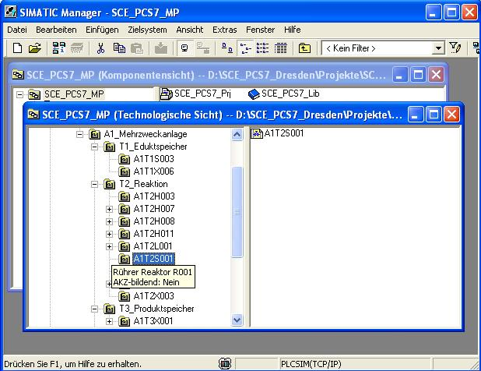

- Die Verriegelungen für den ‚Rührer Reaktor R001’ werden in Blatt 2 programmiert.
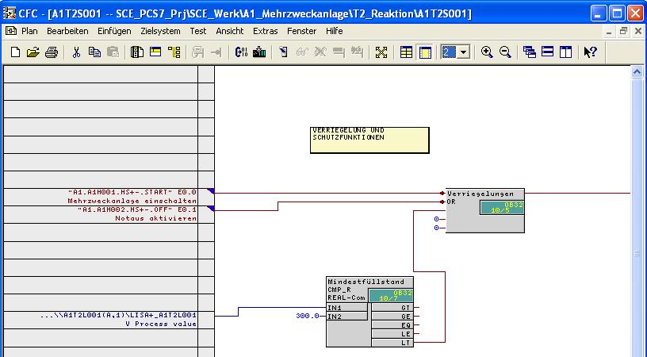
- Weitere Verschaltungen für den ‚Rührer Reaktor R001’ werden in Blatt 1 programmiert.
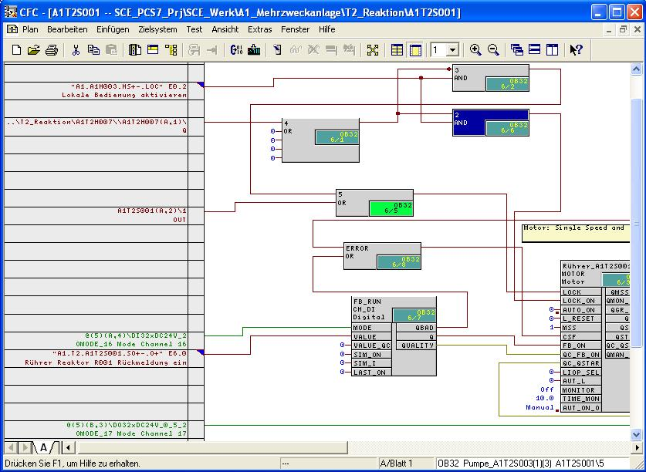

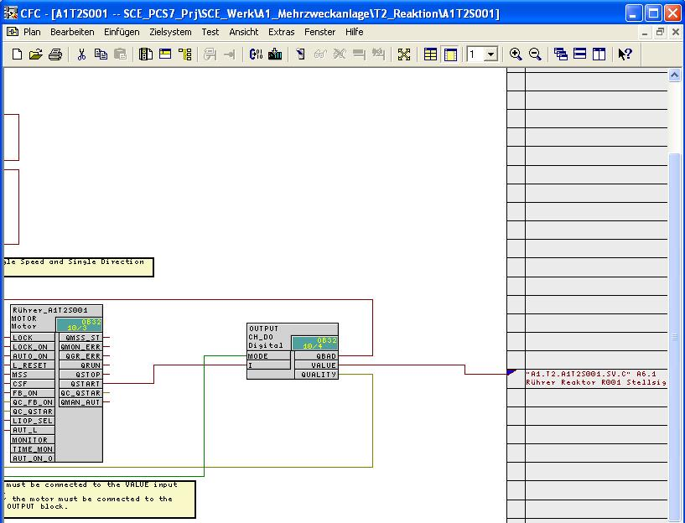
Tabelle 34: Neue Bausteine im Plan ‚A1T2S001/Blatt2’
Baustein | Katalog/Ordner | Anzahl Anschlüsse
OR / Oder- Funktion | Bausteine/BIT_LGC | 5
CMP_R / Vergleicher Gleitpunktzahlen | Bibliotheken/PCS 7 Library V71/Blocks+Templates\Blocks/COMPARE

Tabelle 35: Eingangsverschaltungen im Plan ‚A1T2S001/Blatt2’
Eingang | Verschaltung zu | Invertiert
OR.1.IN1 | ‚A1.A1H001.HS+-.START’ / E0.0 / Mehrzweckanlage einschalten | ja
OR.1.IN2 | ‚A1.A1H002.HS+-.OFF’ / E0.1 / Notaus aktivieren | ja
CMP_R.11.IN1 | A1T2L001(A,1) / CH_AI.LISA+_A1T2L001.V Process value
CMP_R.11.IN2 | 300.0

Tabelle 36: Bausteinverschaltungen im Plan ‚A1T2S001/Blatt2’
Eingang | Ausgang | Invertiert
OR.1.IN3 | CMP_R.11.LT | nein

Tabelle 37: Neue Bausteine im Plan ‚A1T2S001/Blatt1’
Baustein | Katalog/Ordner | Anzahl Anschlüsse
AND / Und- Funktion | Bausteine/BIT_LGC | 2
AND / Und- Funktion | Bausteine/BIT_LGC | 2
OR / Oder- Funktion | Bausteine/BIT_LGC | 5
OR / Oder- Funktion | Bausteine/BIT_LGC | 2

Tabelle 38: Eingangsverschaltungen im Plan ‚A1T2S001/Blatt1’
Eingang | Verschaltung zu | Invertiert
AND.3.IN2 | ‚A1.A1H003.HS+-.LOC’ / E0.2 / Lokale Bedienung aktivieren | nein
AND.2.IN2 | ‚A1.A1H003.HS+-.LOC’ / E0.2 / Lokale Bedienung aktivieren | nein
OR.4.IN1 | A1T2H007(A,1) / RS_FF.1.Q | nein
OR.5.IN2 | A1T2S001(A,2) / OR.1.OUT | nein
CH_DI.FB_RUN.VALUE | ‚A1.T2.A1T2S001.SO+.O+’ / E6.0 / Rührer Reaktor R001 Rückmeldung ein
MOTOR.Rührer_A1T2S001.MONITOR. | On
MOTOR.Rührer_A1T2S001.TIME_MON | 10.0

Tabelle 39: Bausteinverschaltungen im Plan ‚A1T2S001/Blatt1’
Eingang | Ausgang | Invertiert
AND.3.IN1 | OR.4.OUT | ja
AND.2.IN1 | OR.4.OUT | nein
OR.5.IN1 | AND.3.OUT | nein
MOTOR.Rührer_A1T2S001.LOCK | OR.5.OUT | nein
MOTOR.Rührer_A1T2S001.LOCK_ON | AND.2.OUT | nein
MOTOR.Rührer_A1T2S001.FB_ON | CH_DI.FB_RUN.Q | nein
CH_DO.OUTPUT.I | MOTOR.Rührer_A1T2S001.QSTART | nein
MOTOR.Rührer_A1T2S001.CSF | OR.ERROR.OUT | nein
OR.ERROR.IN1 | CH_DO.OUTPUT.QBAD | nein
OR.ERROR.IN2 | CH_DI.FB_RUN.QBAD | nein

Tabelle 40: Ausgangsverschaltungen im Plan ‚A1T2S001/Blatt1’
Ausgang | Verschaltung zu | Invertiert
CH_DO.OUTPUT.VALUE | ‚A1.T2.A1T2S001.SV.C’ / A6.1 / Rührer Reaktor R001 Stellsignal | nein

- Nun wollen wir die Einzelsteuerfunktion mit Verriegelungen für die ‚Temperatur Reaktor R001’ in einem CFC- Plan mit zwei Blättern programmieren. Hierfür soll ein kontinuierlicher PID-Regler verwendet werden.
Zuerst legen wir im SIMATIC Manager in der Technologischen Hierarchie für die EMSR- Stelle A1T2T001 einen neuen CFC- Plan an. Dann werden im CFC die weiteren Korrekturen und Erweiterungen vorgenommen. Richten Sie sich bitte dabei an die folgenden Bilder und Vorgaben:
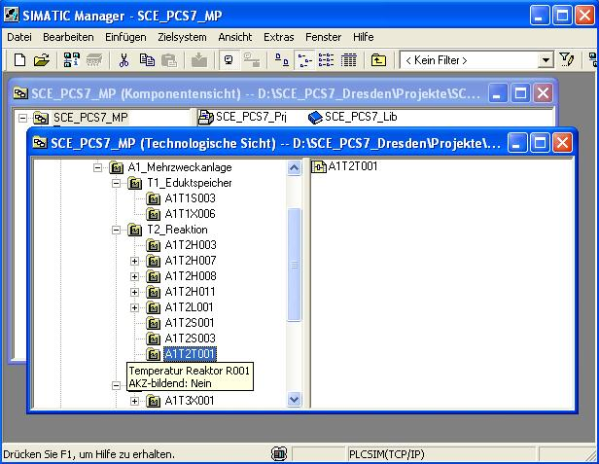

- Die Verriegelungen für ‚Temperatur Reaktor R001’ werden in Blatt 2 programmiert.
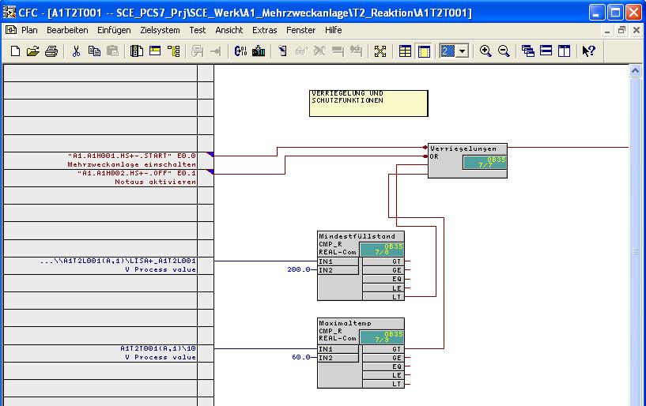
- Im Blatt 1 vom Plan A1T2T001 werden die weiteren Verschaltungen von ‚Temperatur Reaktor R001’ programmiert.
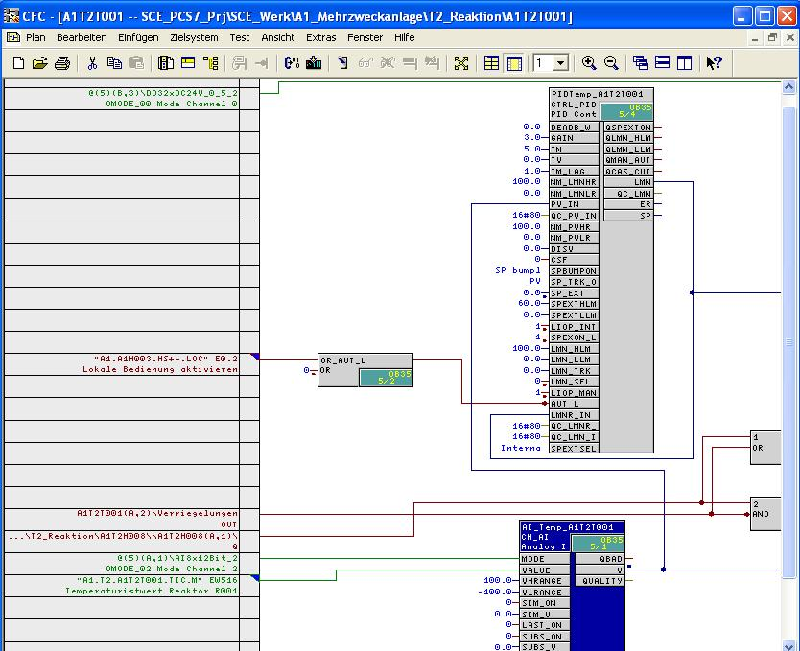

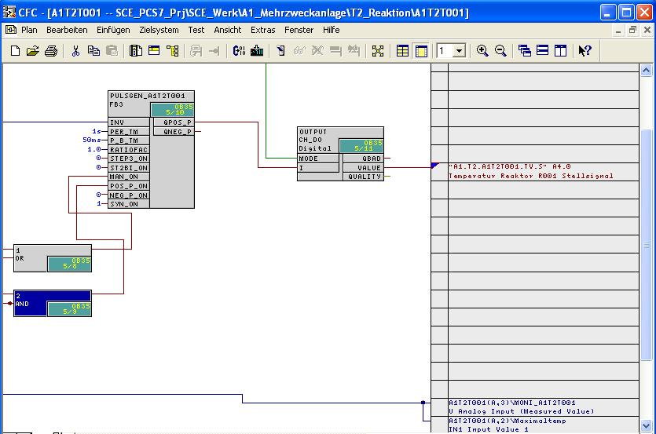
Tabelle 41: Neue Bausteine im Plan ‚A1T2T001/Blatt2’
Baustein | Katalog/Ordner | Anzahl Anschlüsse
OR / Oder- Funktion | Bausteine/BIT_LGC | 4
CMP_R / Vergleicher Gleitpunktzahlen | Bibliotheken/PCS 7 Library V71/Blocks+Templates\Blocks/COMPARE
CMP_R / Vergleicher Gleitpunktzahlen | Bibliotheken/PCS 7 Library V71/Blocks+Templates\Blocks/COMPARE

Tabelle 42: Eingangsverschaltungen im Plan ‚A1T2T001/Blatt2’
Eingang | Verschaltung zu | Invertiert
OR.22.IN1 | ‚A1.A1H001.HS+-.START’ / E0.0 / Mehrzweckanlage einschalten | ja
OR.22.IN2 | ‚A1.A1H002.HS+-.OFF’ / E0.1 / Notaus aktivieren | ja
CMP_R.20.IN1 | A1T2L001(A,1) / CH_AI.LISA+_A1T2L001.V Process value
CMP_R.20.IN2 | 200.0
CMP_R.21.IN1 | A1T2T001(A,1) / CH_AI.10.V Process value
CMP_R.21.IN2 | 60.0

Tabelle 43: Bausteinverschaltungen im Plan ‚A1T2T001/Blatt2’
Eingang | Ausgang | Invertiert
OR.22.IN3 | CMP_R.20.LT | nein
OR.22.IN4 | CMP_R.21.GT | nein

Tabelle 44: Neue Bausteine im Plan ‚A1T2T001/Blatt1’
Baustein | Katalog/Ordner | Anzahl Anschlüsse
CTRL_PID / kontinuierlicher PID-Regler | Bibliotheken/PCS 7 Library V71/Blocks+Templates\Blocks/CONTROL
PULSEGEN / Pulsbreitenmodulation für PID-Regler | Bibliotheken/CFC Library /ELEM_400\Blocks/CONTROL
CH_AI / Treiberbaustein Analogwerteingabe | Bibliotheken/PCS 7 Library V71/Blocks+Templates\Blocks/DRIVER
CH_DO / Treiberbaustein Digitalausgabe | Bibliotheken/PCS 7 Library V71/Blocks+Templates\Blocks/DRIVER
AND / Und- Funktion | Bausteine/BIT_LGC | 2
OR / Oder- Funktion | Bausteine/BIT_LGC | 2
Tabelle 45: Eingangsverschaltungen im Plan ‚A1T2T001/Blatt1’
Eingang | Verschaltung zu | Invertiert
OR.1.IN1 | A1T2H008(A,1) / RS_FF.1.Q | nein
OR.1.IN2 | A1T2T001(A,2) / OR.22.OUT | nein
AND.2.IN1 | A1T2H008(A,1) / RS_FF.1.Q | nein
AND.2.IN2 | A1T2T001(A,2) / OR.22.OUT | ja
CH_AI.AI_Temp_A1T2T001.VALUE | ‚A1.T2.A1T2T001.TIC.M’ / EW516 / Temperaturistwert Reaktor R001
CH_AI.AI_Temp_A1T2T001.VHRANGE | 100.0
CH_AI.AI_Temp_A1T2T001.VLRANGE | -100.0
FB3.PULSGEN_A1T2T001.STEP3_ON | 0

Tabelle 46: Bausteinverschaltungen im Plan ‚A1T2T001/Blatt1’
Eingang | Ausgang | Invertiert
CTRL_PID.PIDTemp_A1T2T001.PV_IN | CH_AI.AI_Temp_A1T2T001.V
CTRL_PID.PIDTemp_A1T2T001.LMNR_IN | CTRL_PID.PIDTemp_A1T2T001.LMN
FB3.PULSGEN_A1T2T001.INV | CTRL_PID.PIDTemp_A1T2T001.LMN
FB3.PULSGEN_A1T2T001.MAN_ON | OR.1.OUT | nein
FB3.PULSGEN_A1T2T001.POS_P_ON | AND.2.OUT | nein
CH_DO.OUTPUT.I | FB3.PULSGEN_A1T2T001.QPOS_P | nein

Tabelle 47: Ausgangsverschaltungen im Plan ‚A1T2T001/Blatt1’
Ausgang | Verschaltung zu | Invertiert
CH_DO.OUTPUT.VALUE | ‚A1.T2.A1T2T001.TV.S’ / A4.0 / Temperatur Reaktor R001 Stellsignal | nein
CH_AI. AI_Temp.V | A1T2T001(A,2) / CMP_R.21.IN1

Übungen
In den Übungsaufgaben soll Gelerntes aus der Theorie und der Schritt-für-Schritt-Anleitung umgesetzt werden. Hierbei soll das schon vorhandene Multiprojekt aus der Schritt-für-Schritt-Anleitung (PCS7_SCE_0106_R1105.zip) genutzt und erweitert werden.
Es soll der in der Schritt-für-Schritt-Anleitung angelegte PID-Regler erweitert werden. Dabei sollen zuerst die benötigten Einstellungen für eine Sollwert-Istwert-Nachführung realisiert werden.

Übungsaufgaben:
Die folgenden Übungen orientieren sich an der Schritt-für-Schritt-Anleitung. Für jede Übungsaufgabe können die entsprechenden Schritte der Anleitung als Hilfestellung genutzt werden.
- Damit die Sollwert-Istwert-Nachführung durchgeführt wird, wenn die manuelle Bedienung der Anlage aktiviert ist, müssen einige Eingänge des Reglerfunktionsbausteins beschaltet werden wie in Tabelle 48 beschrieben.
- Die Umschaltung vom Automatikbetrieb zum Hand- / Nachführbetrieb geschieht über den Eingang ‚AUT_L’. Wenn dieser Eingang auf 0 gesetzt ist, steht dies für den Hand- / Nachführbetrieb, wenn er auf 1 gesetzt ist, entsprechend für den Automatikbetrieb. Es existieren zwei Anwendungsfälle, in denen der Nachführbetrieb benötigt wird: Entweder befindet sich die Anlage im Handbetrieb, oder sie befindet sich im Automatikbetrieb, es liegt jedoch kein Sollwert für den Regler vor.
Implementieren Sie ein Schaltnetz, das den Eingang ‚AUT_L’ in den richtigen Zustand versetzt, wenn die Anlage in den Handbetrieb versetzt wird. Das Schaltnetz soll außerdem einen zusätzlichen, unverdrahteten Eingang besitzen, der ebenfalls die Nachführung aktiviert. Dieser Eingang wird später im Automatikbetrieb genutzt.

Tabelle 48: Eingänge des Reglerbausteins
Eingang | Wert
LMN_SEL | 0
LIOP_MAN_SEL | 1
SPBUMPON | 1
SPEXTSEL_OP | 0

